September 3, 2018

Kerangka strategis yang diperluas mempromosikan ekonomi sirkuler
Henkel Umumkan Target Ambisius untuk Pengemasan yang Berkelanjutan

Düsseldorf – Berdasarkan upaya dan kemajuan yang telah terwujud dalam pengemasan yang berkelanjutan, Henkel kini meningkatkan komitmennya untuk mempromosikan ekonomi sirkuler yang mengoptimalkan bahan baku daur ulang. Perusahaan telah menetapkan target tambahan dalam kerangka strategis yang diperluas. Pada 2025, 100% kemasan produk Henkel dapat didaur ulang (recyclable), digunakan kembali (reusable), atau diurai (compostable)*. Dalam jangka waktu yang sama, Henkel menargetkan penggunaan 35 persen plastik daur ulang untuk barang konsumsi di Eropa.

Selama beberapa dekade Henkel telah berupaya mewujudkan pengemasan keberlanjutan. Seluruh kemasan produk perusahaan dirancang untuk memenuhi kebutuhan konsumen dan menggunakan sesedikit mungkin bahan baku - dan bahan baku yang paling berkelanjutan. Berangkat dari tiga fase kunci rantai nilai sirkuler, kerangka kerja strategis baru Henkel merepresentasikan pendekatan holistik. Hal ini menekankan ambisi perusahaan sebagai pemimpin dalam keberlanjutan untuk mendorong kemajuan menuju masa depan yang berkelanjutan bersama dengan mitra-mitranya dari seluruh industri.

“Kini semakin penting bagi perusahaan, konsumen, pemerintah dan organisasi lain untuk mendorong terwujudnya ekonomi sirkuler. Hanya dengan menggunakan kembali dan mendaur ulang material sebanyak mungkin, kita akan dapat hidup dengan baik dalam dukungan sumber daya planet kita yang terbatas. “Konsep ini merupakan inti dari pendekatan kami terhadap pengemasan yang berkelanjutan,” kata Executive Vice President Human Resources dan Chair of Sustainability Council Henkel Kathrin Menges. “Bersama dengan para mitra di seluruh rantai pasokan, kami ingin memasukkan materi dari sumber-sumber yang berkelanjutan ke dalam smart design yang berfungsi sebagai penutup – hal ini untuk kepentingan manusia dan planet.”

*tidak termasuk produk perekat di mana residu dapat mempengaruhi daur ulang

Kerangka Kerja Strategis yang Diperluas untuk Pengemasan yang Berkelanjutan
Kerangka kerja pengemasan berkelanjutan Henkel yang baru mencerminkan tiga fase kunci rantai pasokan sirkuler. Setiap fase tercermin di dalam tindakan spesifik, antara lain:
- Bahan-bahan dari sumber yang berkelanjutan: Henkel berkomitmen untuk meningkatkan proporsi bahan baku berkelanjutan ke dalam kemasan produknya – hal ini berhubungan dengan penggunaan bahan daur ulang, terutama plastik daur ulang, dan bahan terbarukan seperti kertas dan kardus.
- Desain smart packaging: Karena materi kemasan daur ulang atau terbarukan sering kali memiliki sifat yang berbeda, misal terkait dengan stabilitas atau penampilan, maka dibutuhkan desain cerdas untuk mampu menggantikan penggunaan bahan non-daur ulang dalam kemasan produk Henkel - inilah mengapa perusahaan akan lebih fokus pada prinsip desain yang memungkinkan implementasi ekonomi sirkuler sejak awal. Desain cerdas juga terkait dengan konsep pengemasan seperti itu: Henkel akan mencari solusi inovatif di sepanjang rantai nilai, misalnya di bidang pengemasan transportasi dan logistik. Selain itu, Henkel terus berupaya mengurangi jumlah bahan pengemasan yang digunakan dan memastikan hanya menggunakan kemasan yang benar-benar penting.
- Menutup lubang: Henkel berkomitmen untuk memastikan kemasan produknya dapat didaur ulang setelah produk dipakai, misalnya dengan menjalin kemitraan untuk mempromosikan sistem daur ulang yang tepat. Perusahaan akan mencari solusi lanjut seperti sistem isi ulang yang memungkinkan konsumen menggunakan kembali kemasan produk. Henkel juga aktif mencari material yang memungkinkan kemasan dikembalikan ke alam - seperti bahan biodegradable yang memenuhi standar pengomposan internasional.

Kemitraan untuk Mempromosikan Keberlanjutan dalam Kemasan
Kemajuan menuju pengemasan yang berkelanjutan hanya mungkin tercapai jika semua pihak dari industri dan sepanjang rantai nilai bekerja bersama. Itulah sebabnya Henkel berkolaborasi dengan berbagai mitra untuk mendorong inovasi dalam pengembangan kemasan dan mempromosikan infrastruktur daur ulang yang lebih baik. Misalnya, perusahaan berpartisipasi dalam Ekonomi Plastik Baru - sebuah inisiatif yang dipimpin oleh Yayasan Ellen MacArthur yang mempertemukan para pemangku kepentingan untuk memikirkan kembali dan mendesain ulang masa depan plastik dan membangun momentum menuju ekonomi sirkuler. Henkel juga bermitra dengan Plastic Bank, sebuah perusahaan sosial yang bertujuan menghentikan pencemaran plastik di laut dan memberi kesempatan bagi warga miskin mendapatkan uang atau layanan dengan mengelola sampah plastik di lingkungan lokal mereka. Plastik yang dikumpulkan tersedia untuk didaur ulang.

Informasi lebih lanjut tentang pendekatan Henkel dan target untuk pengemasan yang berkelanjutan dapat ditemukan di www.henkel.com/sustainability/positions/packaging

Tentang Henkel
Henkel beroperasi secara global dengan portofolio yang seimbang dan terdiversifikasi. Perusahaan ini memegang posisi terdepan dengan tiga unit bisnisnya di kedua industri dan bisnis konsumen berkat merek, inovasi, dan teknologi yang kuat. Henkel Adhesive Technologies adalah pemimpin global di pasar perekat - di semua segmen industri di seluruh dunia. Dalam bisnis Laundry & Perawatan dan Perawatan Kecantikan, Henkel memegang posisi terdepan di banyak pasar dan kategori di seluruh dunia. Didirikan pada tahun 1876, Henkel melihat kembali keberhasilannya selama lebih dari 140 tahun. Pada 2017, Henkel melaporkan penjualan 20 miliar euro dan laba operasi disesuaikan sekitar 3,5 miliar euro. Gabungan penjualan masing-masing merek teratas dari tiga unit bisnis - Loctite, Schwarzkopf, dan Persil - mencapai 6,4 miliar euro. Henkel mempekerjakan lebih dari 53.000 orang di seluruh dunia - tim yang bergairah dan sangat beragam, disatukan oleh budaya perusahaan yang kuat, tujuan bersama untuk menciptakan nilai yang berkelanjutan, dan nilai-nilai bersama. Sebagai pemimpin yang diakui dalam keberlanjutan, Henkel memegang posisi teratas di banyak indeks dan peringkat internasional. Saham pilihan Henkel terdaftar dalam indeks saham Jerman DAX. Untuk informasi lebih lanjut, silakan kunjungi www.henkel.com.

Materi foto tersedia di www.henkel.com/press

Hubungi Jennifer Ott Hanna Philipps
Telepon +49 211 797-27 56 +49 211 797-36 26
Email jennifer.ott@henkel.com hanna.philipps@henkel.com

Henkel AG & Co. KGaA

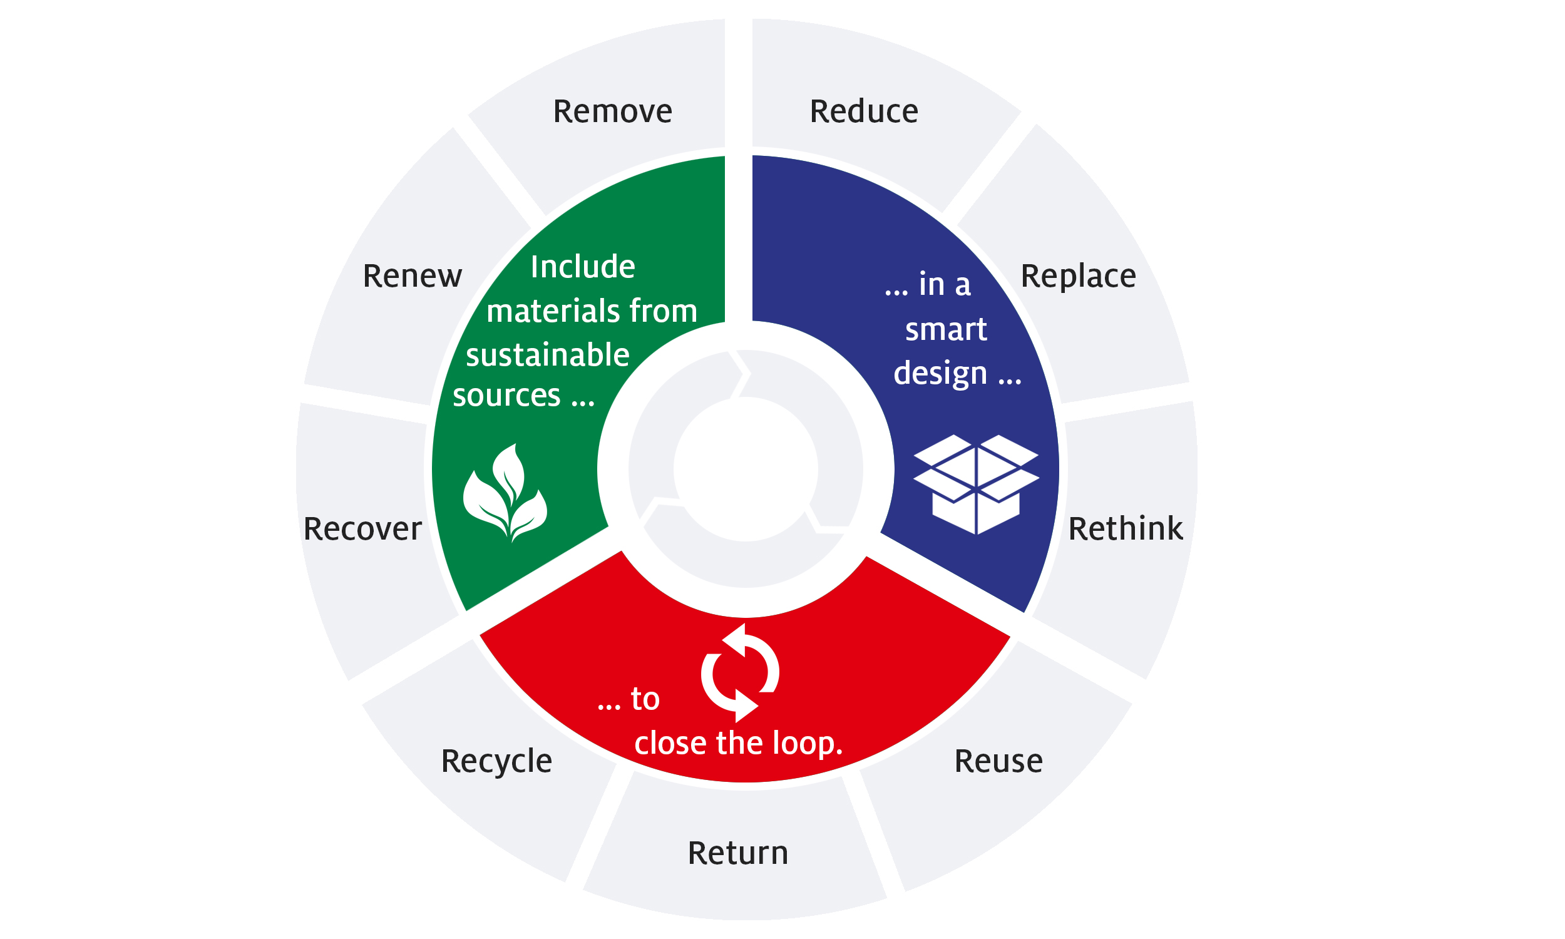
Mendorong kemajuan menuju ekonomi sirkuler: kerangka strategis baru Henkel untuk pengemasan yang berkelanjutan mencerminkan tiga fase kunci dari rantai nilai sirkuler.

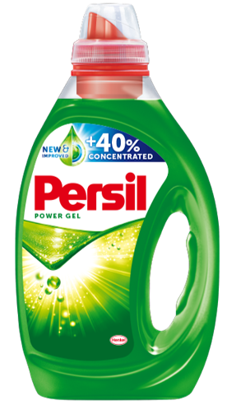
Melalui formula yang lebih padat dan botol yang telah didesain ulang untuk produk deterjen cucian cair seperti Persil, Henkel mewujudkan pengurangan bahan baku kemasan sebanyak 3.500 ton plastik per tahun. Botol-botol tersebut 100% dapat didaur ulang.

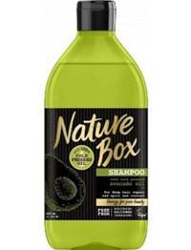
Henkel telah meraih berbagai pencapaian di bidang pengemasan yang berkelanjutan. Sebagai contoh, botol kemasan Hair and Personal Care Nature Box terdiri dari 25 persen plastik daur ulang. Tutupnya juga terdiri atas 25 persen bahan daur ulang dari limbah bekas pakai konsumen.
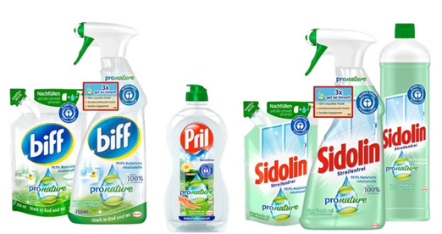

Botol PET kisaran Pro Nature dari merek biff, Sidolin dan Pril terdiri dari 100 persen plastik daur ulang. Paket isi ulang memungkinkan konsumen untuk menggunakan kembali kemasan aslinya.
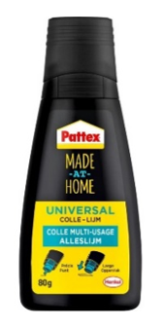
Botol yang digunakan untuk lem serbaguna Pattex Made at Home - serta nosel aplikator yang dapat disesuaikan untuk filigree dan perekatan di area yang luas - terbuat dari 100 persen bahan daur ulang.

